Java基础之核心基础

第二十三天 IO流
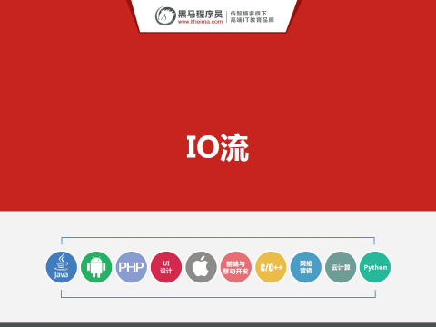

课程大纲及课程内容
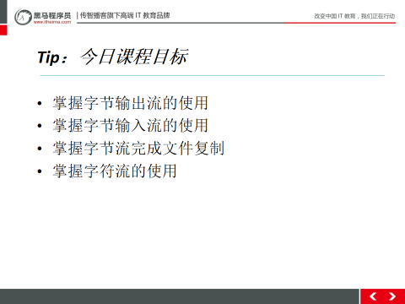
昨天我们简单的给IO开了个头，学习了File类。今天，我们就要具体的来学习IO流中的功能了。主要讲的还是字节流和字符流，而今天的内容也主要是这两大部分，首先，我们先来学习今天的第一块儿内容（切到下页PPT）
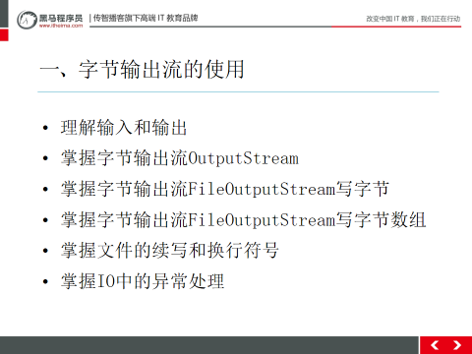

这部分内容，相对来讲比较简单，主要是将字节输出流。虽然简单，但是非常重要，要求大家掌握。对学习之后的IO流中的其他类，非常有用。

第一堂课
时长：50分钟
内容：
昨天作业题讲解 (15分钟左右)
01.输入和输出.avi
02.字节输出流OutputStream.avi
03.字节输出流FileOutputStream写字节.avi

1.1输入和输出
时长：5分钟

1.1.1开场白
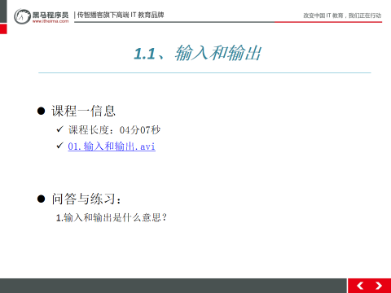

视频摘要：
* A:输入和输出
* a: 参照物
* 到底是输入还是输出，都是以Java程序为参照
* b: Output
* 把内存中的数据存储到持久化设备上这个动作称为输出（写）Output操作
* 程序到文件称为输出
* c: Input
* 把持久设备上的数据读取到内存中的这个动作称为输入（读）Input操作
* 文件到程序称为输入
* d: IO操作
* 把上面的这种输入和输出动作称为IO操作

引言思路：
简单引出

引言示例： 我们先来学习今天的第一个知识点，只需要大家搞清楚：输入和输出都是代表什么意思就OK了。稍微有点绕，跟进思路，千万别掉队。

1.1.2视频
视频名称：01.输入和输出.avi
视频长度：04分07秒
录制时间：2015年
视频音质：优（优、良、一般、差、很差）
视频质量：优（优、良、一般、差、很差）
视频难度：正常（难、正常）
视频难点和导师提醒学生注意的问题: 见引言思路

1.1.3总结与补充
无

1.1.4课堂提问与练习
1.输入和输出是什么意思？

1.1.5习题答案
答案参见视频摘要。

1.2字节输出流OutputStream
时长：13分钟

1.2.1开场白
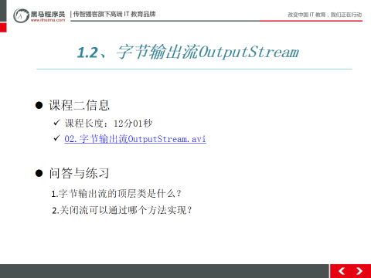
视频摘要：
* A: 字节输出流OutputStream
* a.概念
* IO流用来处理设备之间的数据传输
* Java对数据的操作是通过流的方式
* Java用于操作流的类都在IO包中
* 流按流向分为两种：输入流，输出流。
* 流按操作类型分为两种：
* 字节流 : 字节流可以操作任何数据,因为在计算机中任何数据都是以字节的形式存储的
* 字符流 : 字符流只能操作纯字符数据，比较方便。
* b.IO流常用父类
* 字节流的抽象父类：
* InputStream
* OutputStream
* 字符流的抽象父类：
* Reader
* Writer
* c.IO程序书写
* 使用前，导入IO包中的类
* 使用时，进行IO异常处理
* 使用后，释放资源
* d: 方法介绍
* void close(): 关闭此输出流并释放与此流有关的所有系统资源。
* void write(byte[] b)： 将 b.length 个字节从指定的 byte 数组写入此输出流
* void write(byte[] b, int off, int len) ：将指定 byte 数组中从偏移量 off 开始的 len 个字节写入此输出流。
* abstract void write(int b) ： 将指定的字节写入此输出流。

引言思路：
简单引出

引言示例：刚才简单的聊了下输入和输出。接下来，我们就要正式的来学习IO流的代码了，首先我们先来认识下字节输出流的顶层父类：OutputStream。一起来学习下。

1.2.2视频
视频名称：02.字节输出流OutputStream.avi
视频长度：12分01秒
视频音质：优（优、良、一般、差、很差）
视频质量：优（优、良、一般、差、很差）
视频难度：正常（难、正常）
视频难点和导师提醒学生注意的问题: 见引言思路

1.2.3总结与补充
无

1.2.4课堂提问与练习
1.字节输出流的顶层类是什么？
2.关闭流可以通过哪个方法实现？

1.2.5习题答案
答案参见视频摘要。

1.3字节输出流FileOutputStream写字节
时长：18分钟

1.3.1开场白

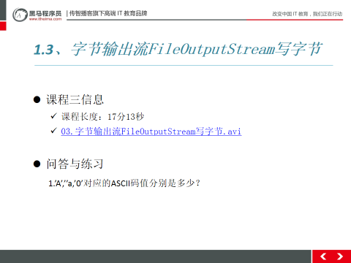
视频摘要：
* A: 字节输出流FileOutputStream写字节
* a: FileOutputStream
* 写入数据文件,学习父类方法,使用子类对象
* b: FileOutputStream构造方法
* 作用：绑定输出的输出目的
* FileOutputStream(File file)
* 创建一个向指定 File 对象表示的文件中写入数据的文件输出流。
* FileOutputStream(File file, boolean append)
* 创建一个向指定 File 对象表示的文件中写入数据的文件输出流，以追加的方式写入。
* FileOutputStream(String name)
* 创建一个向具有指定名称的文件中写入数据的输出文件流。
* FileOutputStream(String name, boolean append)
* 创建一个向具有指定 name 的文件中写入数据的输出文件流，以追加的方式写入。
* c: 流对象使用步骤
* 1. 创建流子类的对象,绑定数据目的
* 2. 调用流对象的方法write写
* 3. close释放资源
* d: 注意事项
* 流对象的构造方法,可以创建文件,如果文件存在,直接覆盖
* e: 案例代码
/*
* FileOutputStream
* 写入数据文件,学习父类方法,使用子类对象
*
* 子类中的构造方法: 作用:绑定输出的输出目的
* 参数:
* File 封装文件
* String 字符串的文件名
*
* 流对象使用步骤
* 1. 创建流子类的对象,绑定数据目的
* 2. 调用流对象的方法write写
* 3. close释放资源
*
* 流对象的构造方法,可以创建文件,如果文件存在,直接覆盖
*/
public class FileOutputStreamDemo {
public static void main(String[] args)throws IOException {
FileOutputStream fos = new FileOutputStream("c:\\a.txt");
//流对象的方法write写数据
//写1个字节
fos.write(97);
//关闭资源
fos.close();
}
}

引言思路：
简单引出

引言示例：通过刚才的学习，我们知道字节输出流的顶层父类是：OutputStream。而且它是抽象类，抽象类也就意味着不能new新对象，那如何实现呢？其实是通过它的子类来完成常见功能操作的。接下来，我们一起来学习下。

1.3.2视频
视频名称：03.字节输出流FileOutputStream写字节.avi
视频长度：17分13秒
视频音质：优（优、良、一般、差、很差）
视频质量：优（优、良、一般、差、很差）
视频难度：正常（难、正常）
视频难点和导师提醒学生注意的问题: 见引言思路

1.3.3总结与补充
无

1.3.4课堂提问与练习
1. ’A’,’’a,’0’对应的ASCII码值分别是多少？

1.3.5习题答案
答案参见视频摘要。

第二堂课
时长：50分钟
内容：
04.字节输出流FileOutputStream写字节数组.avi
05.文件的续写和换行符号.avi
06.IO中的异常处理.avi
07.字节输入流InputStream.avi
08.字节输入流FileInputStream读取字节.avi

2.1字节输出流FileOutputStream写字节数组
时长：6分钟

2.1.1开场白
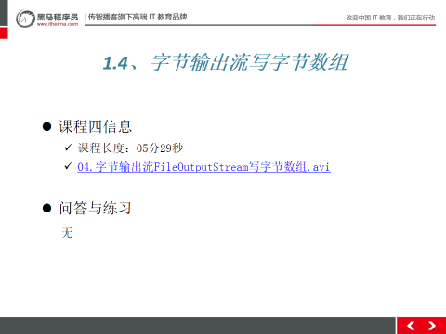
视频摘要：
* A: 字节输出流FileOutputStream写字节数组
* a: 方法介绍
* void write(byte[] b)： 将 b.length 个字节从指定的 byte 数组写入此输出流
* void write(byte[] b, int off, int len) ：将指定 byte 数组中从偏移量 off 开始的 len 个字节写入此输出流。
* b: 案例代码
/*
* FileOutputStream
* 写入数据文件,学习父类方法,使用子类对象
*
* 子类中的构造方法: 作用:绑定输出的输出目的
* 参数:
* File 封装文件
* String 字符串的文件名
*
* 流对象使用步骤
* 1. 创建流子类的对象,绑定数据目的
* 2. 调用流对象的方法write写
* 3. close释放资源
*
* 流对象的构造方法,可以创建文件,如果文件存在,直接覆盖
*/
public class FileOutputStreamDemo {
public static void main(String[] args)throws IOException {
FileOutputStream fos = new FileOutputStream("c:\\a.txt");
//流对象的方法write写数据
//写字节数组
byte[] bytes = {65,66,67,68};
fos.write(bytes);
//写字节数组的一部分,开始索引,写几个
fos.write(bytes, 1, 2);
//写入字节数组的简便方式
//写字符串
fos.write("hello".getBytes());
//关闭资源
fos.close();
}
}

引言思路：
简单引入

引言示例：刚才我们学习了如何往文件中写内容，是通过一次写一个字节来实现的。那如果我们需要写大量的数据，用一次写一个字节的方式效率太低了。针对于这种情况，我们再来学一种写数据的方式：一次写一个字节数组。

2.1.2视频
视频名称：04.字节输出流FileOutputStream写字节数组.avi
视频长度：05分29秒
视频音质：优（优、良、一般、差、很差）
视频质量：优（优、良、一般、差、很差）
视频难度：正常（难、正常）
视频难点和导师提醒学生注意的问题: 见引言思路

2.1.3总结与补充
无

2.1.4课堂提问与练习
无

2.1.5习题答案
无

2.2文件的续写和换行符号
时长：6分钟

2.2.1开场白
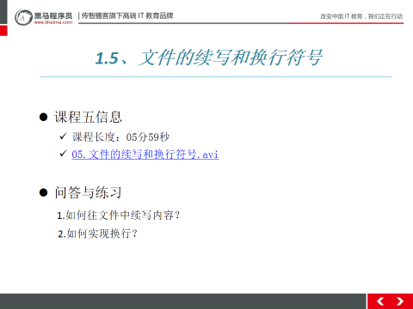
视频摘要：
* A: 文件的续写和换行符号
* a: 文件的续写
* FileOutputStream构造方法, 的第二个参数中,加入true
* b: 换行符号
* 在文件中,写入换行,符号换行 \r\n
* \r\n 可以写在上一行的末尾, 也可以写在下一行的开头
* c: 案例代码
/*
* FileOutputStream 文件的续写和换行问题
* 续写: FileOutputStream构造方法, 的第二个参数中,加入true
* 在文件中,写入换行,符号换行 \r\n
* \r\n 可以写在上一行的末尾, 也可以写在下一行的开头
*/
public class FileOutputStreamDemo1 {
public static void main(String[] args)throws IOException {
File file = new File("c:\\b.txt");
FileOutputStream fos = new FileOutputStream(file,true);
fos.write("hello\r\n".getBytes());
fos.write("world".getBytes());
fos.close();
}
}

引言思路：
简单引出

引言示例：大家有没有发现一个问题，刚才我们往文件中写内容的时候，每次都会把文件中的内容覆盖掉，而且数据还没有换行。这两个问题该如何解决呢？接下来，让石松老师来给我们揭晓答案。

2.2.2视频
视频名称：05.文件的续写和换行符号.avi
视频长度：05分59秒
视频音质：优（优、良、一般、差、很差）
视频质量：优（优、良、一般、差、很差）
视频难度：正常（难、正常）
视频难点和导师提醒学生注意的问题: 见引言思路

2.2.3总结与补充
无

2.2.4课堂提问与练习
1.如何往文件中续写内容？
2.如何实现换行？

2.2.5习题答案
答案参见视频摘要

2.3 IO中的异常处理
时长：14分钟

2.3.1开场白
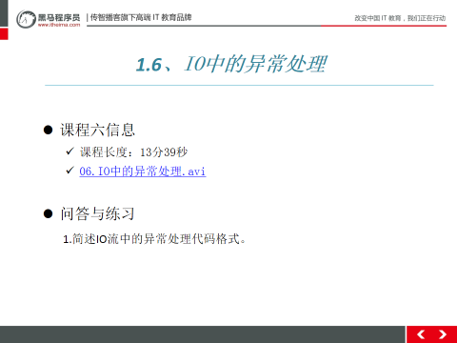

视频摘要：
* A: IO中的异常处理
* a:IO流的异常处理
* try catch finally
* b: 细节
* 1. 保证流对象变量,作用域足够
* 2. catch里面,怎么处理异常
* 输出异常的信息,目的看到哪里出现了问题
* 停下程序,从新尝试
* 3. 如果流对象建立失败了,需要关闭资源吗
* new 对象的时候,失败了,没有占用系统资源
* 释放资源的时候,对流对象判断null
* 变量不是null,对象建立成功,需要关闭资源
* c: 案例代码
public class FileOutputStreamDemo3 {
public static void main(String[] args) {
//try 外面声明变量,try 里面建立对象
FileOutputStream fos = null;
try{
fos = new FileOutputStream("s:\\a.txt");
fos.write(100);
}catch(IOException ex){
System.out.println(ex);
throw new RuntimeException("文件写入失败,重试");
}finally{
try{
if(fos!=null)
fos.close();
}catch(IOException ex){
throw new RuntimeException("关闭资源失败");
}
}
}
}

引言思路：
简单引出。

引言示例：之间我们将异常的时候说过，异常的处理方式有哪两种来着？（学员回答）对，就是throws和try-catch。刚才我们写IO流代码的时候，都是直接抛异常，接下来，我们用try-catch语句对代码进行修改。注意记格式。看如何实现。

2.3.2视频
视频名称：06.IO中的异常处理.avi
视频长度：13分39秒
视频音质：优（优、良、一般、差、很差）
视频质量：优（优、良、一般、差、很差）
视频难度：正常（难、正常）
视频难点和导师提醒学生注意的问题: 见引言思路

2.3.3总结与补充
无

2.3.4课堂提问与练习
1.简述IO流中的异常处理代码格式

2.3.5习题答案
答案参见视频摘要。

2.4字节输入流InputStream
时长：05分钟

2.4.1开场白
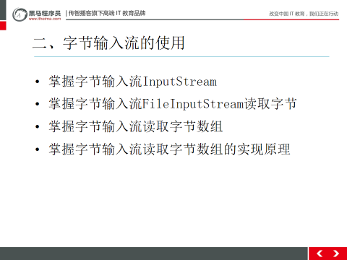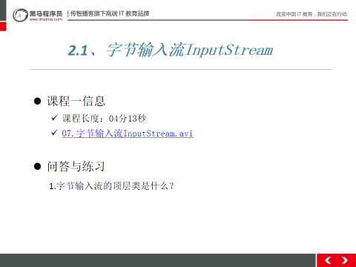
视频摘要：
* A: 字节输入流InputStream
* a: 方法介绍
* abstract int read() ：
* 从输入流中读取数据的下一个字节。
* int read(byte[] b)
* 从输入流中读取一定数量的字节，并将其存储在缓冲区数组 b 中。
* int read(byte[] b, int off, int len)
* 将输入流中最多 len 个数据字节读入 byte 数组。
* void close()
* 关闭此输入流并释放与该流关联的所有系统资源。
* b: 案例代码
/*
* 字节输入流
* java.io.InputStream 所有字节输入流的超类
* 作用: 读取任意文件,每次只读取1个字节
* 读取的方法 read
* int read() 读取1个字节
* int read(byte[] b) 读取一定量的字节,存储到数组中
*/
public class InputStreamDemo {
}

引言思路：
简单引出

引言示例：到目前为止，关于字节输出流的内容我们已经学完了。接下来，我们来一起认识下它的兄弟，字节输入流。当然，还是从字节输入流的顶层类开始学。跟紧思路，千万别掉队。

2.4.2视频
视频名称：07.字节输入流InputStream.avi
视频长度：04分13秒
视频音质：优（优、良、一般、差、很差）
视频质量：优（优、良、一般、差、很差）
视频难度：正常（难、正常）
视频难点和导师提醒学生注意的问题: 见引言思路

2.4.3总结与补充
无

2.4.4课堂提问与练习
1.字节输入流的顶层类是什么？

2.4.5习题答案
答案参见视频摘要

2.5字节输入流FileInputStream读取字节
时长：14分钟

2.5.1开场白
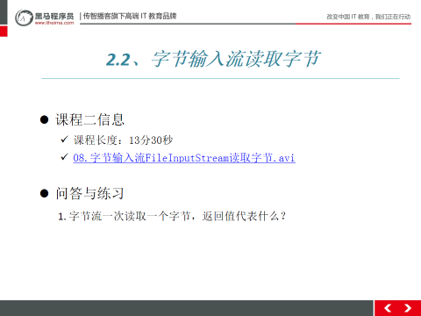
视频摘要：
* A: 字节输入流FileInputStream读取字节
* a: 方法介绍
* abstract int read() ：
* 从输入流中读取数据的下一个字节，返回-1表示文件结束
* int read(byte[] b)
* 从输入流中读取一定数量的字节，并将其存储在缓冲区数组 b 中。
* 读入缓冲区的字节总数，如果因为已经到达文件末尾而没有更多的数据，则返回 -1。
* int read(byte[] b, int off, int len)
* 将输入流中最多 len 个数据字节读入 byte 数组。
* void close()
* 关闭此输入流并释放与该流关联的所有系统资源。
* b: 案例代码
/*
* FileInputStream读取文件
*
* 构造方法: 为这个流对象绑定数据源
*
* 参数:
* File 类型对象
* String 对象
* 输入流读取文件的步骤
* 1. 创建字节输入流的子类对象
* 2. 调用读取方法read读取
* 3. 关闭资源
*
* read()方法,
* read()执行一次,就会自动读取下一个字节
* 返回值,返回的是读取到的字节, 读取到结尾返回-1
*/
public class FileInputStreamDemo {
public static void main(String[] args) throws IOException{
FileInputStream fis = new FileInputStream("c:\\a.txt");
//读取一个字节,调用方法read 返回int
//使用循环方式,读取文件, 循环结束的条件 read()方法返回-1
int len = 0;//接受read方法的返回值
while( (len = fis.read()) != -1){
System.out.print((char)len);
}
//关闭资源
fis.close();
}
}
/*
* int i = fis.read();
System.out.println(i);
i = fis.read();
System.out.println(i);
i = fis.read();
System.out.println(i);
i = fis.read();
System.out.println(i);
*/

引言思路：
简单引出

引言示例：还是老套路，刚才我们学习了字节输入流的顶层类，同样，也是一个抽象类，不能实例话。所以，我们还是要来学习下它的子类：FileInputStream。老规矩，咱们先来下一次读一个字节，注意方法的返回值。

2.5.2视频
视频名称：08.字节输入流FileInputStream读取字节.avi
视频长度：13分30
视频音质：优（优、良、一般、差、很差）
视频质量：优（优、良、一般、差、很差）
视频难度：正常（难、正常）
视频难点和导师提醒学生注意的问题: 见引言思路

2.5.3总结与补充
无

2.5.4课堂提问与练习
1.字节流一次读取一个字节，返回值代表什么？

2.5.5习题答案
答案参见视频摘要

第三堂课
时长：60分钟
内容：
09.字节输入流FileInputStream读取字节数组.avi
10.字节输入流FileInputStream读取字节数组的实现原理.avi
11.文件复制原理.avi
12.字节流复制文件读取单个字节.avi
13.字节流复制文件读取字节数组.avi

3.1字节输入流FileInputStream读取字节数组
时长：9分钟

3.1.1开场白

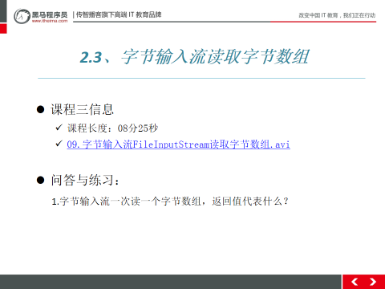

视频摘要：
* A: 字节输入流FileInputStream读取字节数组
* a: 方法介绍
* int read(byte[] b)
* 从输入流中读取一定数量的字节，并将其存储在缓冲区数组 b 中。
* 读入缓冲区的字节总数，如果因为已经到达文件末尾而没有更多的数据，则返回 -1。
* int read(byte[] b, int off, int len)
* 将输入流中最多 len 个数据字节读入 byte 数组。
* b: 案例代码
/*
* FileInputStream读取文件
* 读取方法 int read(byte[] b) 读取字节数组
* 数组作用: 缓冲的作用, 提高效率
* read返回的int,表示什么含义 读取到多少个有效的字节数
*/
public class FileInputStreamDemo1 {
public static void main(String[] args) throws IOException {
FileInputStream fis = new FileInputStream("c:\\a.txt");
// 创建字节数组
byte[] b = new byte[2];
int len = fis.read(b);
System.out.println(new String(b));// ab
System.out.println(len);// 2
len = fis.read(b);
System.out.println(new String(b));// cd
System.out.println(len);// 2
len = fis.read(b);
System.out.println(new String(b));// ed
System.out.println(len);// 1
len = fis.read(b);
System.out.println(new String(b));// ed
System.out.println(len);// -1
fis.close();
}
}

引言思路：
简单引出。

引言示例：刚才我们已经实现了用字节输入流一次读一个字节，但是这样做效率太低了，我们应该如何改进？（学员回答）对，就是一次读一个字节数组，如何实现呢？一起来学习下。

3.1.2视频
视频名称：09.字节输入流FileInputStream读取字节数组.avi
视频长度：08分25秒
视频音质：优（优、良、一般、差、很差）
视频质量：优（优、良、一般、差、很差）
视频难度：正常（难、正常）
视频难点和导师提醒学生注意的问题: 见引言思路

3.1.3总结与补充
无

3.1.4课堂提问与练习
1.字节输入流一次读一个字节数组，返回值代表什么？

3.1.5习题答案
答案参见视频摘要。

3.2字节输入流FileInputStream读取字节数组的实现原理
时长：15分钟

3.2.1开场白
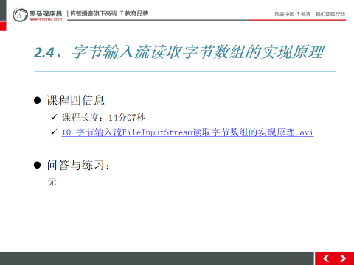
视频摘要：
* A：字节输入流FileInputStream读取字节数组的实现原理
* a: 原理
* 参见day23_source文件夹中的"读取数组的原理.jpg"
* b: 案例代码
public class FileInputStreamDemo1 {
public static void main(String[] args) throws IOException {
FileInputStream fis = new FileInputStream("c:\\a.txt");
//创建字节数组
byte[] b = new byte[1024];
int len = 0 ;
while( (len = fis.read(b)) !=-1){
System.out.print(new String(b,0,len));
}
fis.close();
}
}

引言思路：
简单引入

引言示例：刚才我们实现了用字节流来一次读一个字节数组，大家刚开始接触这块儿估计还是有点懵，为了帮助大家更好的理解这部分内容，我们画个图来详细解释下这部分代码。跟紧思路，千万别掉队。

3.2.2视频
视频名称：10.字节输入流FileInputStream读取字节数组的实现原理.avi
视频长度：14分07秒
视频音质：优（优、良、一般、差、很差）
视频质量：优（优、良、一般、差、很差）
视频难度：正常（难、正常）
视频难点和导师提醒学生注意的问题: 见引言思路

3.2.3总结与补充
无

3.2.4课堂提问与练习
无

3.2.5习题答案
无

3.3文件复制原理
时长：6分钟

3.3.1开场白

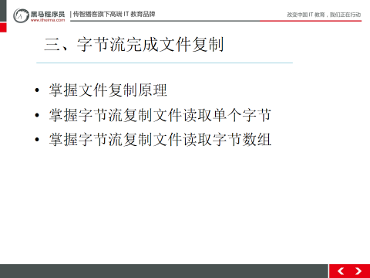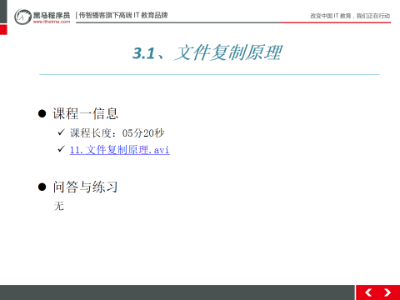
视频摘要：
* A: 文件复制原理
* a: 见day23_source/文件复制原理.jpg

引言思路：
简单引入

引言示例：到目前为止，关于字节流的基本内容，咱们已经讲完了。我们也已经会读，写文件了。接下来，我们就把之前学的内容给整合到一起，做一个复制文件的功能。首先，我们先来分析下思路。

3.3.2视频
视频名称：11.文件复制原理.avi
视频长度：05分20秒
视频音质：优（优、良、一般、差、很差）
视频质量：优（优、良、一般、差、很差）
视频难度：正常（难、正常）
视频难点和导师提醒学生注意的问题: 见引言思路

3.3.3总结与补充
无

3.3.4课堂提问与练习
无

3.3.5习题答案
无

3.4字节流复制文件读取单个字节
时长：9分钟

3.4.1开场白
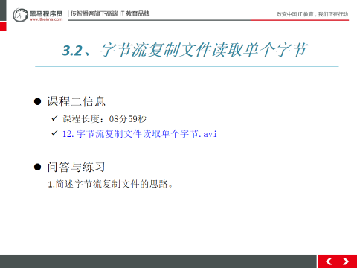

视频摘要：
* A: 字节流复制文件读取单个字节
* a: 案例代码
/*
* 将数据源 c:\\a.txt
* 复制到 d:\\a.txt 数据目的
* 字节输入流,绑定数据源
* 字节输出流,绑定数据目的
*
* 输入,读取1个字节
* 输出,写1个字节
*/
public class Copy {
public static void main(String[] args) {
//定义两个流的对象变量
FileInputStream fis = null;
FileOutputStream fos = null;
try{
//建立两个流的对象,绑定数据源和数据目的
fis = new FileInputStream("c:\\t.zip");
fos = new FileOutputStream("d:\\t.zip");
//字节输入流,读取1个字节,输出流写1个字节
int len = 0 ;
while((len = fis.read())!=-1){
fos.write(len);
}
}catch(IOException ex){
System.out.println(ex);
throw new RuntimeException("文件复制失败");
}finally{
try{
if(fos!=null)
fos.close();
}catch(IOException ex){
throw new RuntimeException("释放资源失败");
}finally{
try{
if(fis!=null)
fis.close();
}catch(IOException ex){
throw new RuntimeException("释放资源失败");
}
}
}
}
}

引言思路：
简单引入

引言示例：刚才我们分析了复制文件的思路，趁热打铁，参考刚才的思路，我们一块儿来实现下复制文件的代码。先来做第一版：一次读写一个字节。

3.4.2视频
视频名称：12.字节流复制文件读取单个字节.avi
视频长度：08分59秒
视频音质：优（优、良、一般、差、很差）
视频质量：优（优、良、一般、差、很差）
视频难度：正常（难、正常）
视频难点和导师提醒学生注意的问题: 见引言思路

3.4.3总结与补充
无

3.4.4课堂提问与练习
1.简述字节流复制文件的思路。

3.4.5习题答案
答案参见视频摘要。

3.5字节流复制文件读取字节数组
时长：8分钟

3.5.1开场白
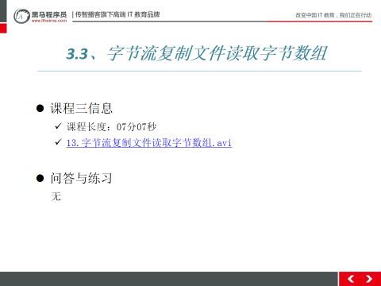

视频摘要：
* A: 字节流复制文件读取字节数组
* a: 案例代码
/*
* 字节流复制文件
* 采用数组缓冲提高效率
* 字节数组
* FileInputStream 读取字节数组
* FileOutputStream 写字节数组
*/
public class Copy_1 {
public static void main(String[] args) {
long s = System.currentTimeMillis();
FileInputStream fis = null;
FileOutputStream fos = null;
try{
fis = new FileInputStream("c:\\t.zip");
fos = new FileOutputStream("d:\\t.zip");
//定义字节数组,缓冲
byte[] bytes = new byte[1024*10];
//读取数组,写入数组
int len = 0 ;
while((len = fis.read(bytes))!=-1){
fos.write(bytes, 0, len);
}
}catch(IOException ex){
System.out.println(ex);
throw new RuntimeException("文件复制失败");
}finally{
try{
if(fos!=null)
fos.close();
}catch(IOException ex){
throw new RuntimeException("释放资源失败");
}finally{
try{
if(fis!=null)
fis.close();
}catch(IOException ex){
throw new RuntimeException("释放资源失败");
}
}
}
long e = System.currentTimeMillis();
System.out.println(e-s);
}
}

引言思路：
简单引入

引言示例：到目前为止，我们已经成功的实现了复制文件，但是我们发现一次读写一个字节效率是不是有点低啊？接下来，我们来改进下之前的代码，再来做一个第二版：一次读写一个字节数组。来，一起来实现下。

3.5.2视频
视频名称：13.字节流复制文件读取字节数组.avi
视频长度：07分07秒
视频音质：优（优、良、一般、差、很差）
视频质量：优（优、良、一般、差、很差）
视频难度：正常（难、正常）
视频难点和导师提醒学生注意的问题: 见引言思路

3.5.3总结与补充
无

3.5.4课堂提问与练习
无

3.5.5习题答案
无

第四堂课
时长：14分钟
内容：
14.编码表.avi
15.字符输出流写文本FileWriter类.avi
16.字符输入流读取文本FileReader类.avi
17.flush方法和close方法区别.avi
18.字符流复制文本文件.avi

4.1编码表
时长：7分钟

4.1.1开场白
\
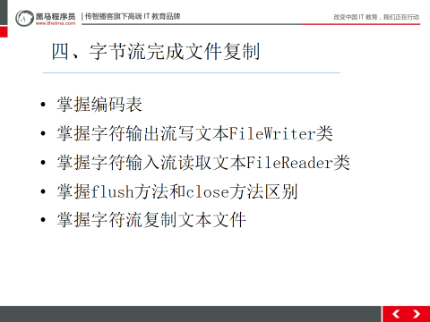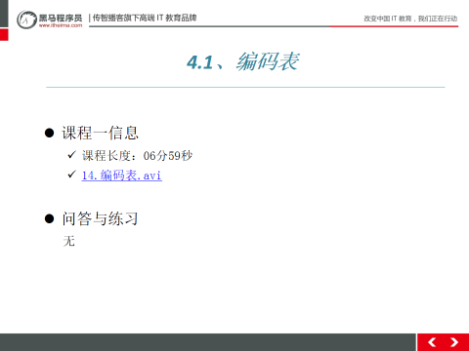

视频摘要：
* A: 编码表
* a: 定义：
* 生活中字符和计算机二进制的对应关系表,就是编码表
* b: 分类
* 1、ascii： 一个字节中的7位就可以表示。对应的字节都是正数。0-xxxxxxx
* 2、iso-8859-1:拉丁码表 latin，用了一个字节用的8位。1-xxxxxxx 负数。
* 3、GB2312:简体中文码表。包含6000-7000中文和符号。用两个字节表示。两个字节第一个字节是负数,第二个字节可能是正数
* GBK:目前最常用的中文码表，2万的中文和符号。用两个字节表示，其中的一部分文字，第一个字节开头是1，第二字节开头是0
* GB18030：最新的中文码表，目前还没有正式使用。
* 4、unicode：国际标准码表:无论是什么文字，都用两个字节存储。
* Java中的char类型用的就是这个码表。char c = 'a';占两个字节。
* Java中的字符串是按照系统默认码表来解析的。简体中文版 字符串默认的码表是GBK。
* 5、UTF-8:基于unicode，一个字节就可以存储数据，不要用两个字节存储，而且这个码表更加的标准化，在每一个字节头加入了编码信息(后期到api中查找)。
* 6、能识别中文的码表：GBK、UTF-8；正因为识别中文码表不唯一，涉及到了编码解码问题。
* 对于我们开发而言；常见的编码 GBK UTF-8 ISO-8859-1
* 文字--->(数字) ：编码。 “abc”.getBytes() byte[]
* (数字)--->文字 : 解码。 byte[] b={97,98,99} new String(b)

引言思路：
简单引出。

引言示例：学完了字节流，接下来，我们来认识下字节流的兄弟：字符流。但是学字符流之前，我们需要先做一项准备工作：先认识一下编码表。来，一块儿学习下。

4.1.2视频
视频名称：14.编码表.avi
视频长度：06分59秒
视频音质：优（优、良、一般、差、很差）
视频质量：优（优、良、一般、差、很差）
视频难度：正常（难、正常）
视频难点和导师提醒学生注意的问题: 见引言思路

4.1.3总结与补充
无

4.1.4课堂提问与练习
无

4.1.5习题答案
无

4.2字符输出流写文本FileWriter类
时长：11分钟

4.2.1开场白
\
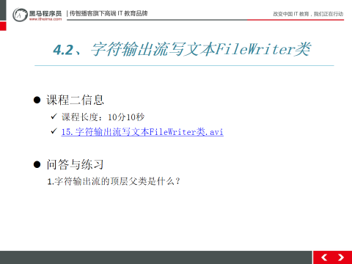

视频摘要：
* A: 字符输出流写文本FileWriter类
* a: 方法介绍
* void write(int c)
* 写入单个字符
* void write(String str)
* 写入字符串
* void write(String str, int off, int len)
* 写入字符串的某一部分
* void write(char[] cbuf)
* 写入字符数组
* abstract void write(char[] cbuf, int off, int len)
* 写入字符数组的某一部分
* b: 案例代码
/*
* 字符输出流
* java.io.Writer 所有字符输出流的超类
* 写文件,写文本文件
*
* 写的方法 write
* write(int c) 写1个字符
* write(char[] c)写字符数组
* write(char[] c,int,int)字符数组一部分,开始索引,写几个
* write(String s) 写入字符串
*
* Writer类的子类对象 FileWriter
*
* 构造方法: 写入的数据目的
* File 类型对象
* String 文件名
*
* 字符输出流写数据的时候,必须要运行一个功能,刷新功能
* flush()
*/
public class WriterDemo {
public static void main(String[] args) throws IOException{
FileWriter fw = new FileWriter("c:\\1.txt");
//写1个字符
fw.write(100);
fw.flush();
//写1个字符数组
char[] c = {'a','b','c','d','e'};
fw.write(c);
fw.flush();
//写字符数组一部分
fw.write(c, 2, 2);
fw.flush();
//写如字符串
fw.write("hello");
fw.flush();
fw.close();
}
}

引言思路：
简单引出。

引言示例：好，学完编码表之后，接下来，我们就正式的开始来学习字符流了。字符流的思路和代码格式和字节流基本上一模一样，无外乎是参数发生一个小的变动。首先，我们先来学习下字符输出流：FileWriter。

4.2.2视频
视频名称：15.字符输出流写文本FileWriter类.avi
视频长度：10分10秒
视频音质：优（优、良、一般、差、很差）
视频质量：优（优、良、一般、差、很差）
视频难度：正常（难、正常）
视频难点和导师提醒学生注意的问题: 见引言思路

4.2.3总结与补充
无

4.2.4课堂提问与练习
1.字符输出流的顶层父类是什么？

4.2.5习题答案
答案参见视频摘要。

4.3字符输入流读取文本FileReader类
时长：12分钟

4.3.1开场白
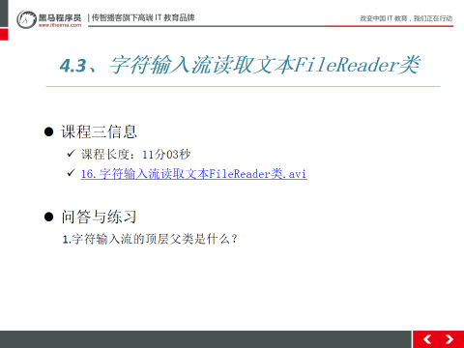

视频摘要：
* A: 字符输入流读取文本FileReader类
* a: 方法介绍
* int read()
* 读取单个字符
* int read(char[] cbuf)
* 将字符读入数组
* abstract int read(char[] cbuf, int off, int len)
* 将字符读入数组的某一部分。
* b: 案例代码
/*
* 字符输入流读取文本文件,所有字符输入流的超类
* java.io.Reader
* 专门读取文本文件
*
* 读取的方法 : read()
* int read() 读取1个字符
* int read(char[] c) 读取字符数组
*
* Reader类是抽象类,找到子类对象 FileReader
*
* 构造方法: 绑定数据源
* 参数:
* File 类型对象
* String文件名
*/
public class ReaderDemo {
public static void main(String[] args) throws IOException{
FileReader fr = new FileReader("c:\\1.txt");
/*int len = 0 ;
while((len = fr.read())!=-1){
System.out.print((char)len);
}*/
char[] ch = new char[1024];
int len = 0 ;
while((len = fr.read(ch))!=-1){
System.out.print(new String(ch,0,len));
}
fr.close();
}
}

引言思路：
简单引出。

引言示例：刚才我们学习了字符输出流，接下来我们来学习下它的兄弟：字符输入流FileReader。来，一起来学习下。

4.3.2视频
视频名称：16.字符输入流读取文本FileReader类.avi
视频长度：11分03秒
视频音质：优（优、良、一般、差、很差）
视频质量：优（优、良、一般、差、很差）
视频难度：正常（难、正常）
视频难点和导师提醒学生注意的问题: 见引言思路

4.3.3总结与补充
无

4.3.4课堂提问与练习
1.字符输入流的顶层父类是什么？

4.3.5习题答案
答案参见视频摘要

4.4 flush方法和close方法区别
时长：2分钟

4.4.1开场白
\
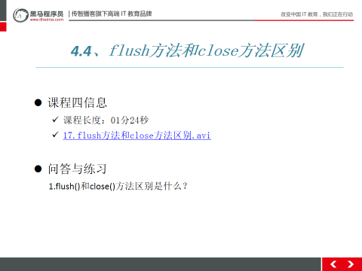

视频摘要：
* A: flush方法和close方法区别
*a: flush()方法
* 用来刷新缓冲区的,刷新后可以再次写出,只有字符流才需要刷新
*b: close()方法
* 用来关闭流释放资源的的,如果是带缓冲区的流对象的close()方法,不但会关闭流,还会再关闭流之前刷新缓冲区,关闭后不能再写出

引言思路：
简单引出。

引言示例：学完了字符输入流以及字符输出流，接下来我们是不是要用字符流来拷贝文件了？别急，我们先来处理一个面试题：flush()和close()方法区别，这也是一个面试中很容易问到的题，来，一起来学习下。

4.4.2视频
视频名称：17.flush方法和close方法区别.avi
视频长度：01分24秒
视频音质：优（优、良、一般、差、很差）
视频质量：优（优、良、一般、差、很差）
视频难度：正常（难、正常）
视频难点和导师提醒学生注意的问题: 见引言思路

4.4.3总结与补充
无

4.4.4课堂提问与练习
1.flush()和close()方法区别是什么？

4.4.5习题答案
答案参见视频摘要

4.5字符流复制文本文件
时长：8分钟

4.5.1开场白
\
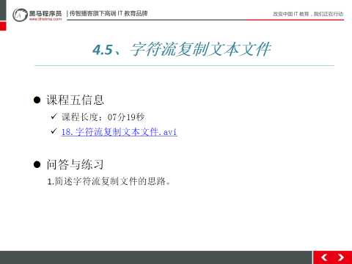

视频摘要：
* A: 字符流复制文本文件
* a: 案例代码
/*
* 字符流复制文本文件,必须文本文件
* 字符流查询本机默认的编码表,简体中文GBK
* FileReader读取数据源
* FileWriter写入到数据目的
*/
public class Copy_2 {
public static void main(String[] args) {
FileReader fr = null;
FileWriter fw = null;
try{
fr = new FileReader("c:\\1.txt");
fw = new FileWriter("d:\\1.txt");
char[] cbuf = new char[1024];
int len = 0 ;
while(( len = fr.read(cbuf))!=-1){
fw.write(cbuf, 0, len);
fw.flush();
}
}catch(IOException ex){
System.out.println(ex);
throw new RuntimeException("复制失败");
}finally{
try{
if(fw!=null)
fw.close();
}catch(IOException ex){
throw new RuntimeException("释放资源失败");
}finally{
try{
if(fr!=null)
fr.close();
}catch(IOException ex){
throw new RuntimeException("释放资源失败");
}
}
}
}
}

引言思路：
简单引出。

引言示例：好了，今天的最后一个知识点，想必大家已经猜到了，那就是：字符流复制文件。OK，那咱们就直奔主题，一起来学习下。

4.5.2视频
视频名称：18.字符流复制文本文件.avi
视频长度：07分19秒
视频音质：优（优、良、一般、差、很差）
视频质量：优（优、良、一般、差、很差）
视频难度：正常（难、正常）
视频难点和导师提醒学生注意的问题: 见引言思路

4.5.3总结与补充
无

4.5.4课堂提问与练习
1.简述字符流复制文件的思路。

4.5.5习题答案
答案参见视频摘要。

----------------------------------------------------------------------------------------------------------------------

当天资料

第23天作业
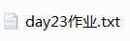

第23天作业答案

第23天讲师课堂代码
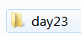

第23天导师课堂代码
无

第23天预习资料
需补充

第23天总结


第23天PPT


第23天其它资料
无

